# 《鸡小德历险记》好友系统框架案

## 好友规则

1. 没有添加游戏内好友的操作，所有的好友数据仅通过平台sdk提供的接口拉取社交平台的好友数据拉取
2. 好友没有上限
3. 好友不可删除
4. 好友间可以进行互动的操作

## 好友系统规则

### 列表显示规则

1. 通过sdk获得当前玩家的社交平台好友列表
2. 从中筛选出有在玩这款游戏的好友，并将这一类好友的数据显示在好友列表中
3. 好友中未玩这款游戏的不出现在好友列表中
4. 列表显示内容如下：
   1. 好友头像
   2. 好友昵称
   3. 亲密度
   4. 好友的历史最高分
   5. 好友的状态
   6. 每日好友互动按钮
   7. 久未上线好友互动按钮
   8. 邀请新好友按钮
5. 列表按照好友昵称的首字母排序（从英文的A~Z再从拼音的A~Z），特殊字符排在最后
6. 列表支持上下拖动，按照美术的UI设计，以分步加载实现列表浏览，一次只显示固定行数，向下拖动时加载更多
7. 好友需要区分在线和离线状态，离线状态的好友头像灰化

### 邀请好友规则

1. 仅能邀请自己的社交平台好友中，邀请未进行游戏的好友进入游戏；不能对没有社交平台关系的玩家进行邀请
2. 在好友列表界面点击邀请好友的按钮，将跳转到社交平台（QQ）进行分享消息的操作
3. 分享的内容读取配置中分享类型配置为邀请好友的内容数据
4. 未进行游戏的社交好友，不论以何种途径，只要进入游戏创建账号，将自动成为其所有社交平台好友的游戏好友，进入好友列表

### 亲密度显示规则

1. 初始亲密度为0
2. 每次对单一好友进行1次点赞的操作，和该好友的亲密度+1
3. 亲密度的上限暂定为9999

### 好友互动规则

1. 互动分为给好友点赞【简称点赞】和收取好友的赞【简称收取】
2. 每位玩家同一天内，针对同一个好友只能进行一次点赞和收取的操作
3. 每次点赞的奖励为金钱，且为固定值：暂定为5，提供配置，方便修改
4. 每次收取的奖励为随机宝箱，获得后直接打开，宝箱奖励从配置的若干个中随机给1个
5. 只有好友通过对自己点赞的操作后，自己才能进行收取的操作
6. 收取和点赞的按钮位置相同，但二者不会同时存在；
   1. 当同时存在收取和点赞时，优先显示收取，收取的同时会自动对好友进行点赞
   2. 当收取和点赞的操作都完成后，统一显示灰化的点赞按钮
7. 收取好友的点赞时，会有领取奖励的表现

### 召唤（久未上线）好友规则

1. 将最后一次上线时间和当前时间作对比，大于2个自然周（即14天）的玩家标记为久未上线
2. 好友列表中，该类好友会显示特殊的召回按钮
3. 针对单一好友，玩家每日只能点击1次该召回按钮
4. **点击后，不在游戏中表现任何分享的表现，也不跳转社交平台，直接通过api给该好友发送一条编辑好的QQ消息（探讨可行性）**
5. 点击召回按钮后，该按钮消失，直到第二天会再次出现
6. 每次点击召回按钮，可以获得奖励
   1. 奖励为金钱
   2. 数量为固定值，暂定为5
7. 同一天内，召回奖励每个被标记为久未上线的好友仅可领取1次

## 美术需求

1. 制作一个好友入口按钮图标，图标位于结算界面和开始界面
2. 制作界面UI

大致设计如下图：

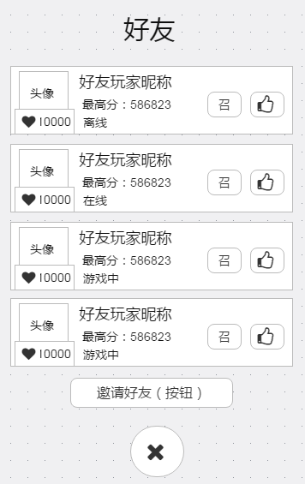

这个为召回好友的按钮，需要常态和点击两种状态

这个为为好友点赞的按钮，加入向左箭头（表示收取）和向右箭头（表示送出），制作两种；每种都有常态和点击状态

这个为亲密度的显示

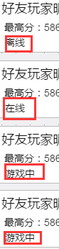在线状态的显示文字需要和其他的文字有区别

1. 设计获得奖励的表现
   1. 奖励图标+具体数字上飘淡出的表现